Прочитайте и обсудите с ребенком каждый текст. Попросите его пересказать сначала легкие и короткие тексты, а затем - более сложные.

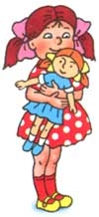
Таня и кукла
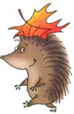
Мама подарила Тане большую куклу. Таня очень любила куклу. Шила ей платья, ходила с ней гулять, вечером пела песенки.

Ёж.
Осенью у ежей мало добычи. Попрятались в землю яркие ящерицы. Трудно находить жуков и лягушек.
В ясные осенние дни готовит себе ёж тёплое зимовище, таскает в нору сухие листочки и мягкий мох.
Скоро он заберётся в логово на всю долгую зиму.
(По И. Соколову-Микитову)

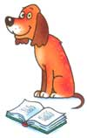
Бишка.
"А ну-ка, Бишка, прочти, что в книжке написано!" Понюхала собачка книжку, да и прочь пошла.
"Не моё, - говорит, - дело книжки читать; я дом стерегу, по ночам не сплю, волков да воров пугаю, на охоту хожу, зайку слежу, уточек ищу - будет с меня и этого".
(По К. Ушинскому)

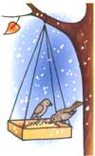
Мы - ваши друзья!
Пришла зима. Многие птицы улетели на юг. А мы - воробьи, синицы - остались с вами в городе.
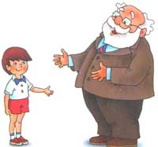
Голодно нам, а еда под снегом. Не удивляйтесь, что мы ещё с осени начинаем носами в окна стучать. Мы напоминаем вам: вы слушали весной наши песни; осенью ели груши, яблоки. Это мы сады охраняли. Теперь ваш черёд. Помогите нам!

Для чего нужны руки.
Спросил как-то дедушка внука:
- Для чего, Петя, людям нужны руки?
- Чтобы в мячик играть, - ответил Петя.
- А ещё для чего? - спросил дед.
- Чтобы ложку держать.
- А ещё?
- Чтобы кошку гладить.
Долго отвечал Петя дедушке. Правильно отвечал. Только по своим рукам обо всех других судил, а не по маминым, папиным, по трудовым рабочим рукам, которыми вся жизнь, весь белый свет держится.
(А. Аксёнова)
Составила: воспитатель
Коренцова Елена Николаевна

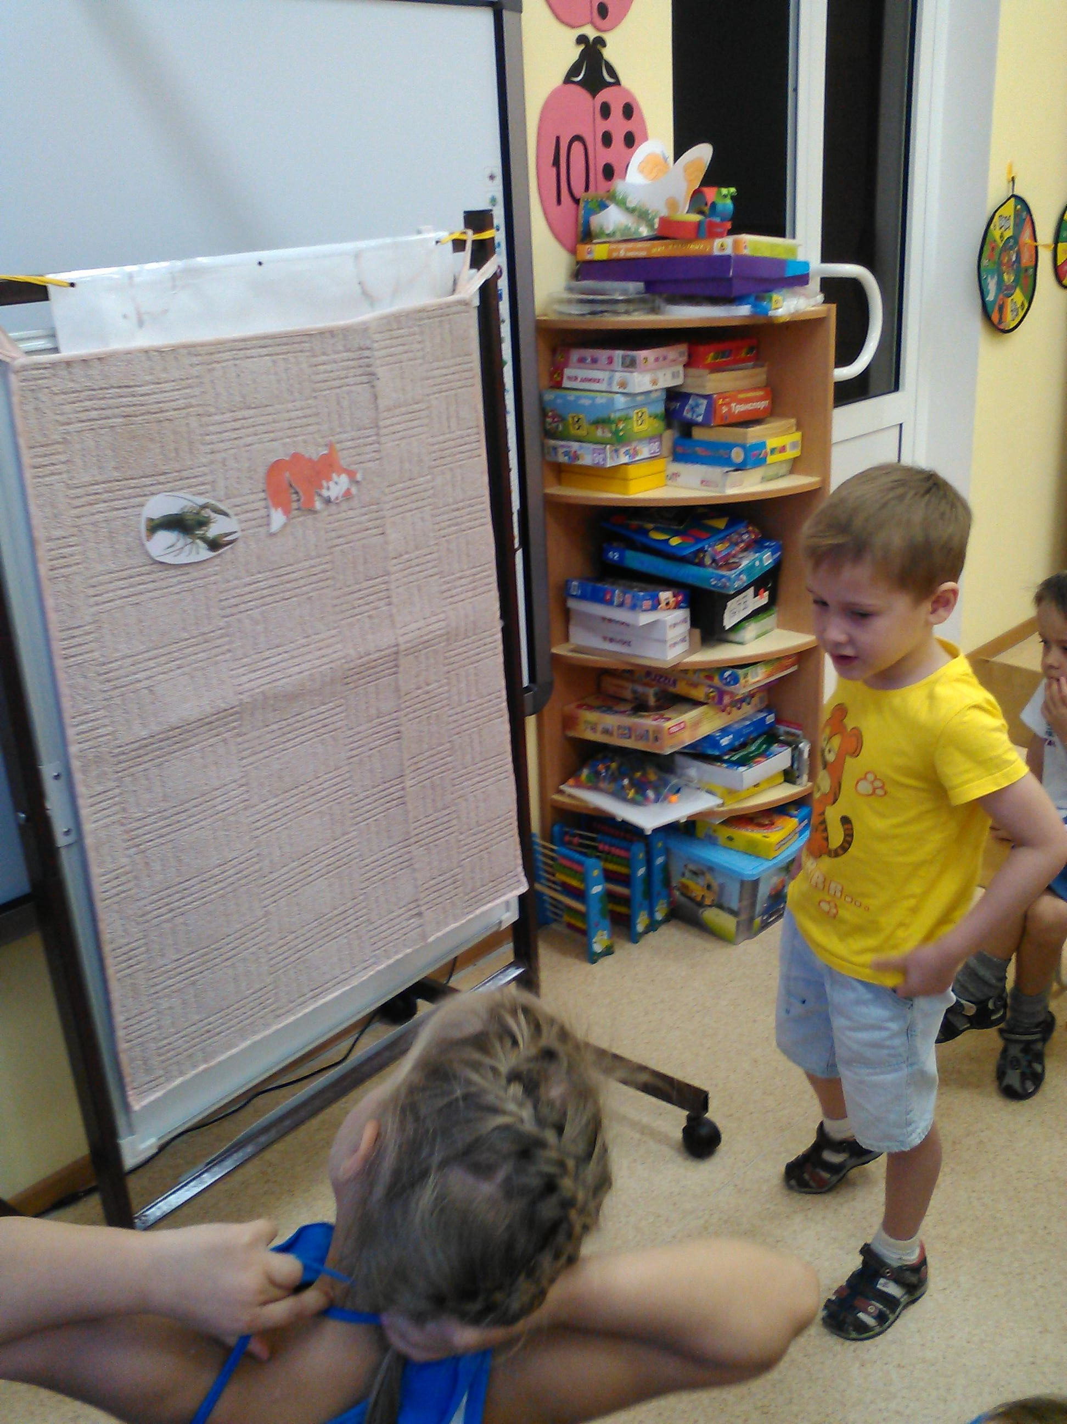

Пересказ - это творческое воспроизведение литературного образца.
Особенность пересказа заключается в том, что в повествовании не только точно передается замысел, но и сюжет, но и сохраняется стиль произведения. Для этого исполнитель должен хорошо знать особенности жанра (сказка, рассказ), не допускать слов и оборотов речи, несвойственных жанру. В народной сказке, например, будут фальшиво звучать книжные или очень современные слова и стилистические обороты.

Пересказ художественного произведения доступен и близок детям дошкольного возраста в силу того, что ребенок получает готовый образец, который действует на его чувства, заставляет сопереживать и тем самым вызывает желание запомнить и пересказать услышанное.
Специфика обучения пересказу по сравнению с другими видами занятий по развитию монологической речи, прежде всего в том, что качество пересказа оценивается с точки зрения близости к первоисточнику. Мы останавливаем ребенка и возвращаем его к образцу, если он добавляет слишком много своего или упускает важные детали.

СУЩНОСТЬ ПЕРЕСКАЗА И ЕГО ЗНАЧЕНИЕ ДЛЯ РАЗВИТИЯ МЫШЛЕНИЯ И РЕЧИ ДЕТЕЙ
Учить ребенка рассказывать и пересказывать - это значит формировать его связную речь. Эта задача входит как составная в общую задачу развития речи детей дошкольного возраста.
Речь ребенка развивается в единстве с формированием его мышления.
